크롤링 대상 페이지 URL 통합 관리 자료
1. 개요
기존 거래선/카테고리별로 분산되어 있던 페이지 URL 관리 테이블을 통합하여 단일 테이블 target_page_url로 운영합니다.
2. 테이블 구조
[DDL]
CREATE TABLE public.target_page_url (
id serial4 NOT NULL,
country varchar(50) NOT NULL,
product varchar(50) NOT NULL,
page_type varchar(50) NOT NULL,
account_name varchar(50) NOT NULL,
url_template text NOT NULL,
created_at timestamp DEFAULT now() NULL,
CONSTRAINT target_page_url_pkey PRIMARY KEY (id)
);
[컬럼 설명]
COMMENT ON TABLE public.target_page_url IS '크롤링 대상 페이지 URL 템플릿 통합 관리 테이블';
COMMENT ON COLUMN public.target_page_url.country IS '법인 코드 (예: SEA, SIEL 등)';
COMMENT ON COLUMN public.target_page_url.product IS '상품 카테고리 (예: TV, HHP, REF, LDY 등)';
COMMENT ON COLUMN public.target_page_url.page_type IS '페이지 유형 (예: main, bsr, promotion, trend)';
COMMENT ON COLUMN public.target_page_url.account_name IS '거래선/리테일러 계정명 (예: Amazon, Walmart, Bestbuy)';
COMMENT ON COLUMN public.target_page_url.url_template IS '크롤링 대상 URL 템플릿';
COMMENT ON COLUMN public.target_page_url.created_at IS '생성 일시';

3. page_type 정의
page_type | 설명
main | 일반 검색 결과 페이지 (기본 정렬)
bsr | Best Seller 페이지 (베스트셀러 정렬/카테고리)
promotion | 프로모션 페이지 (할인 진행 중인 상품)
trend | 트렌딩 딜 페이지 (인기 상품 모음)

※ {page} 변수: URL 템플릿 내 페이지 번호 치환 위치 (크롤러에서 1, 2, 3, ... 순차 치환)

4. 거래선별 page_type 상세 설명
4-1. Amazon
page_type | 정의
main | 검색 결과 페이지
bsr | Best Sellers 카테고리 페이지

• main: 일반 검색어 기준 결과(Sort by = Featured)
• bsr: 카테고리별 실시간 베스트셀러 순위 (Amazon 자체 알고리즘)

[증빙] Amazon - main
URL 예시: https://www.amazon.com/s?k=tv&page=2&qid=1777462173&xpid=khdVh5qeglJy2&ref=sr_pg_2
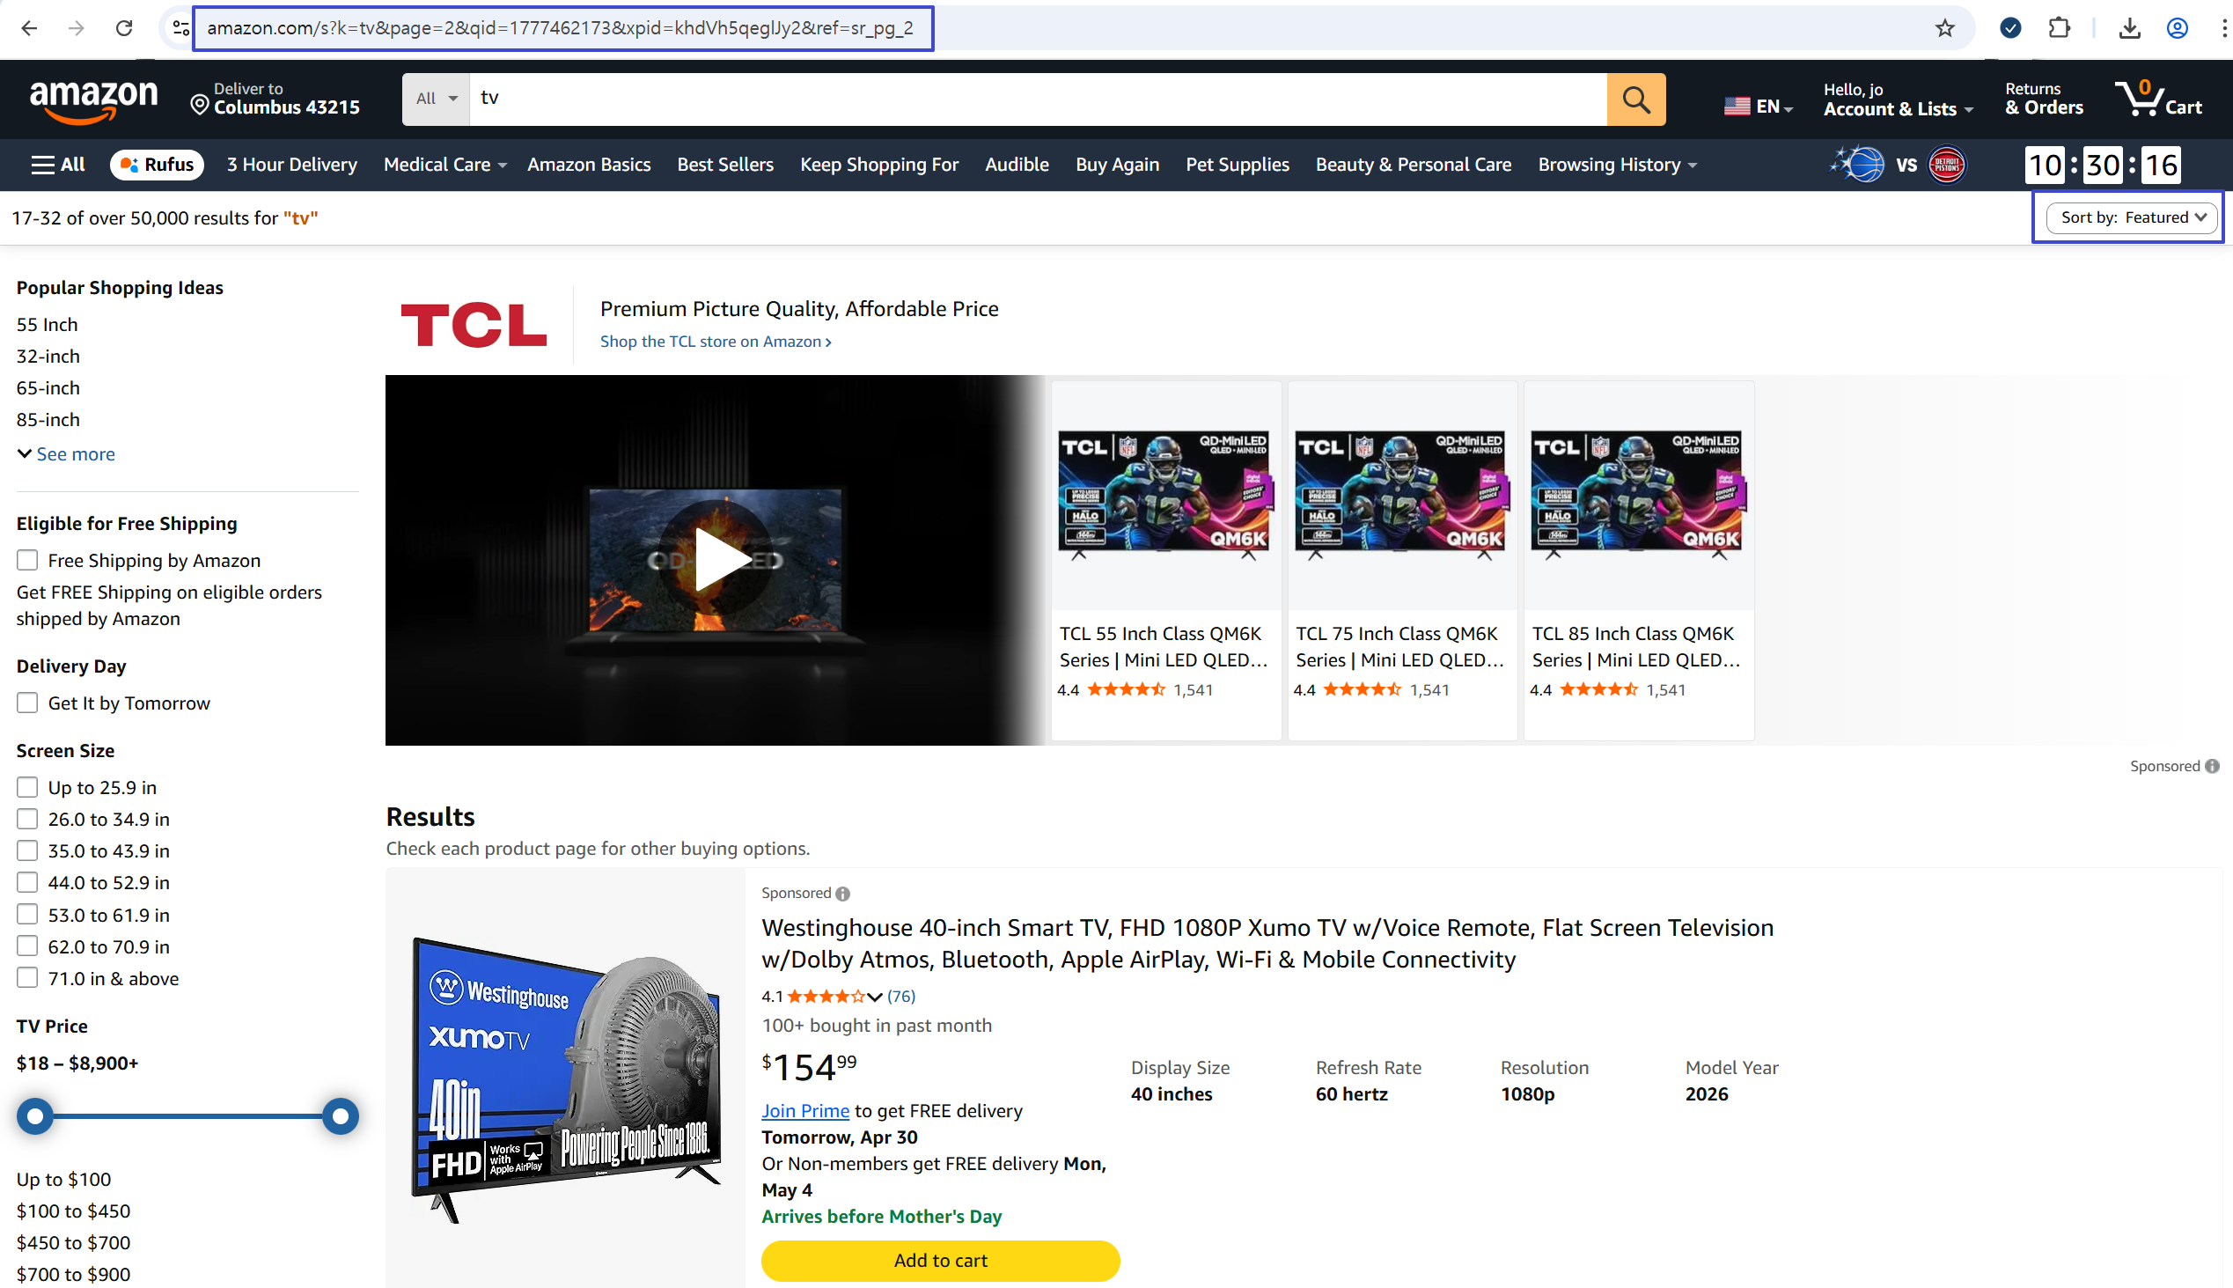

[증빙] Amazon - bsr
URL 예시: https://www.amazon.com/Best-Sellers-Electronics-Televisions-Video-Products/zgbs/electronics/1266092011/ref=zg_bs_pg_1_electronics?_encoding=UTF8&pg=1
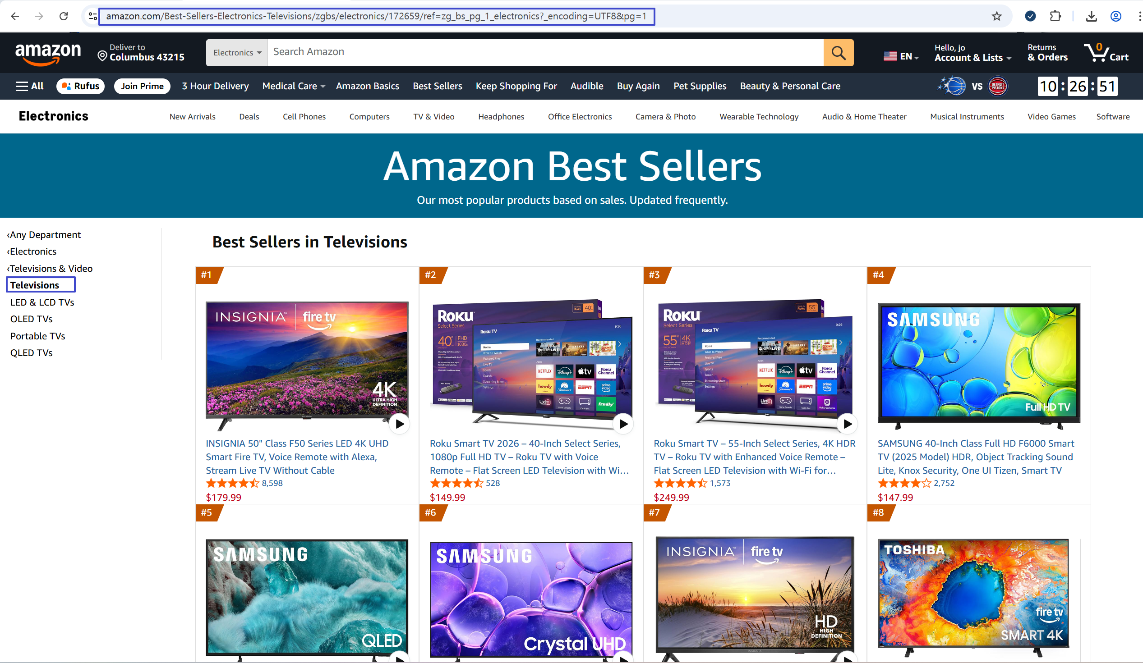

4-2. Bestbuy
page_type | 정의
main | 카테고리 검색 페이지
bsr | 베스트셀링 정렬 페이지
promotion | 할인/세일 진행 페이지
trend | 트렌딩 딜 페이지

• main: 키워드 기반 기본 검색 결과(Sort by = Best Match)
• bsr: 키워드 기반 기본 검색 결과(Sort by = Best Selling)
• promotion: 별도의 할인 전용 페이지 (TV 제품 한정)
• trend: Bestbuy가 큐레이션한 트렌드 상품 모음

[증빙] Bestbuy - main
URL 예시: https://www.bestbuy.com/site/searchpage.jsp?id=pcat17071&st=tv
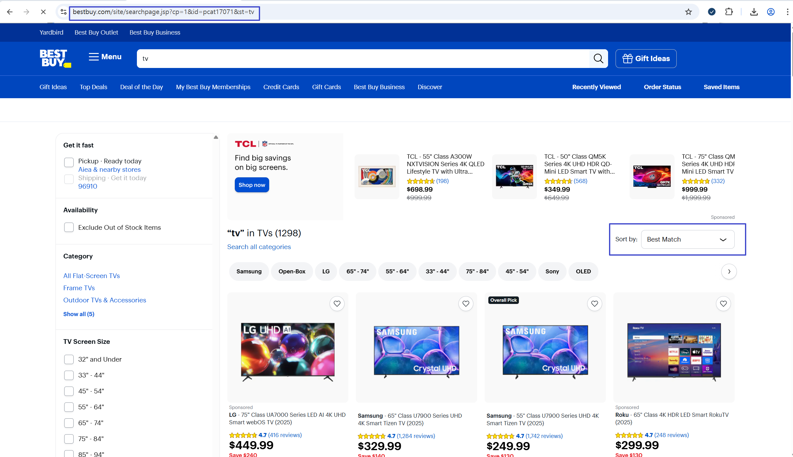
[증빙] Bestbuy - bsr
URL 예시: https://www.bestbuy.com/site/searchpage.jsp?cp=1&id=pcat17071&sp=Best-Selling&st=tv
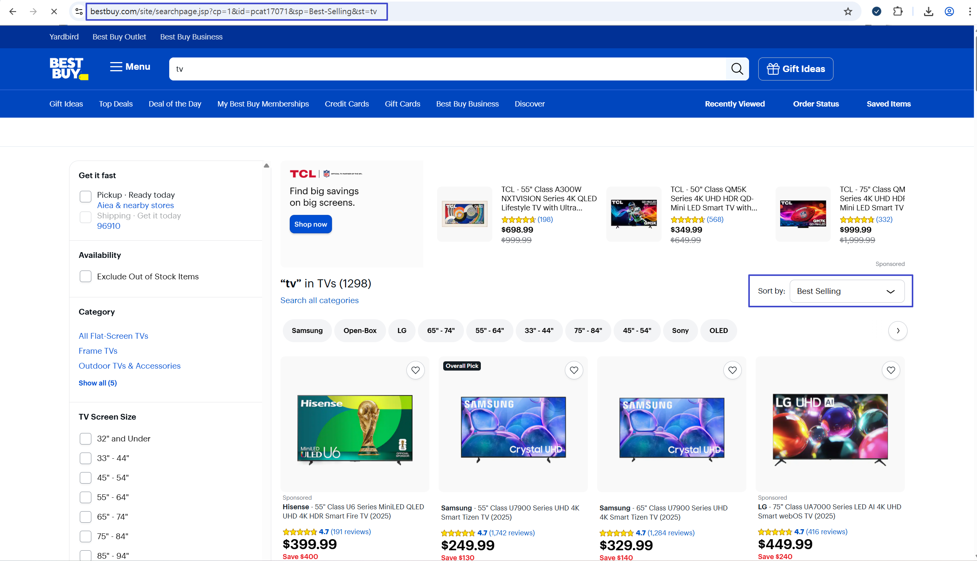
[증빙] Bestbuy - promotion (TV 제품 한정)
URL 예시: https://www.bestbuy.com/site/all-tv-home-theater-on-sale/tvs-on-sale/pcmcat1720647543741.c?id=pcmcat1720647543741
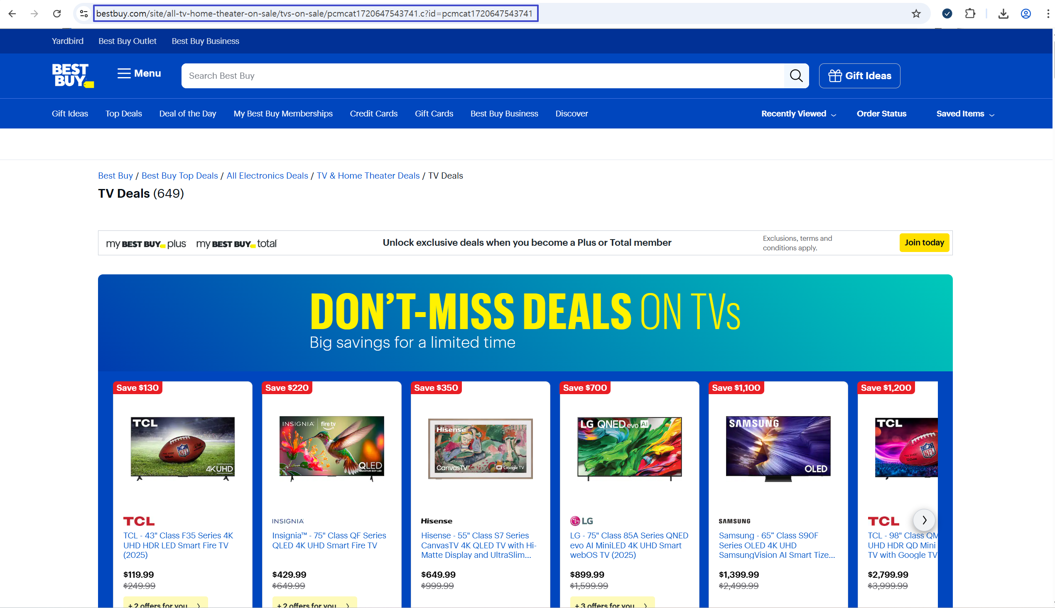
[증빙] Bestbuy - trend
URL 예시: https://www.bestbuy.com/discover/trending-deals/trending-deals-tvs-projectors/pcmcat1752523988655
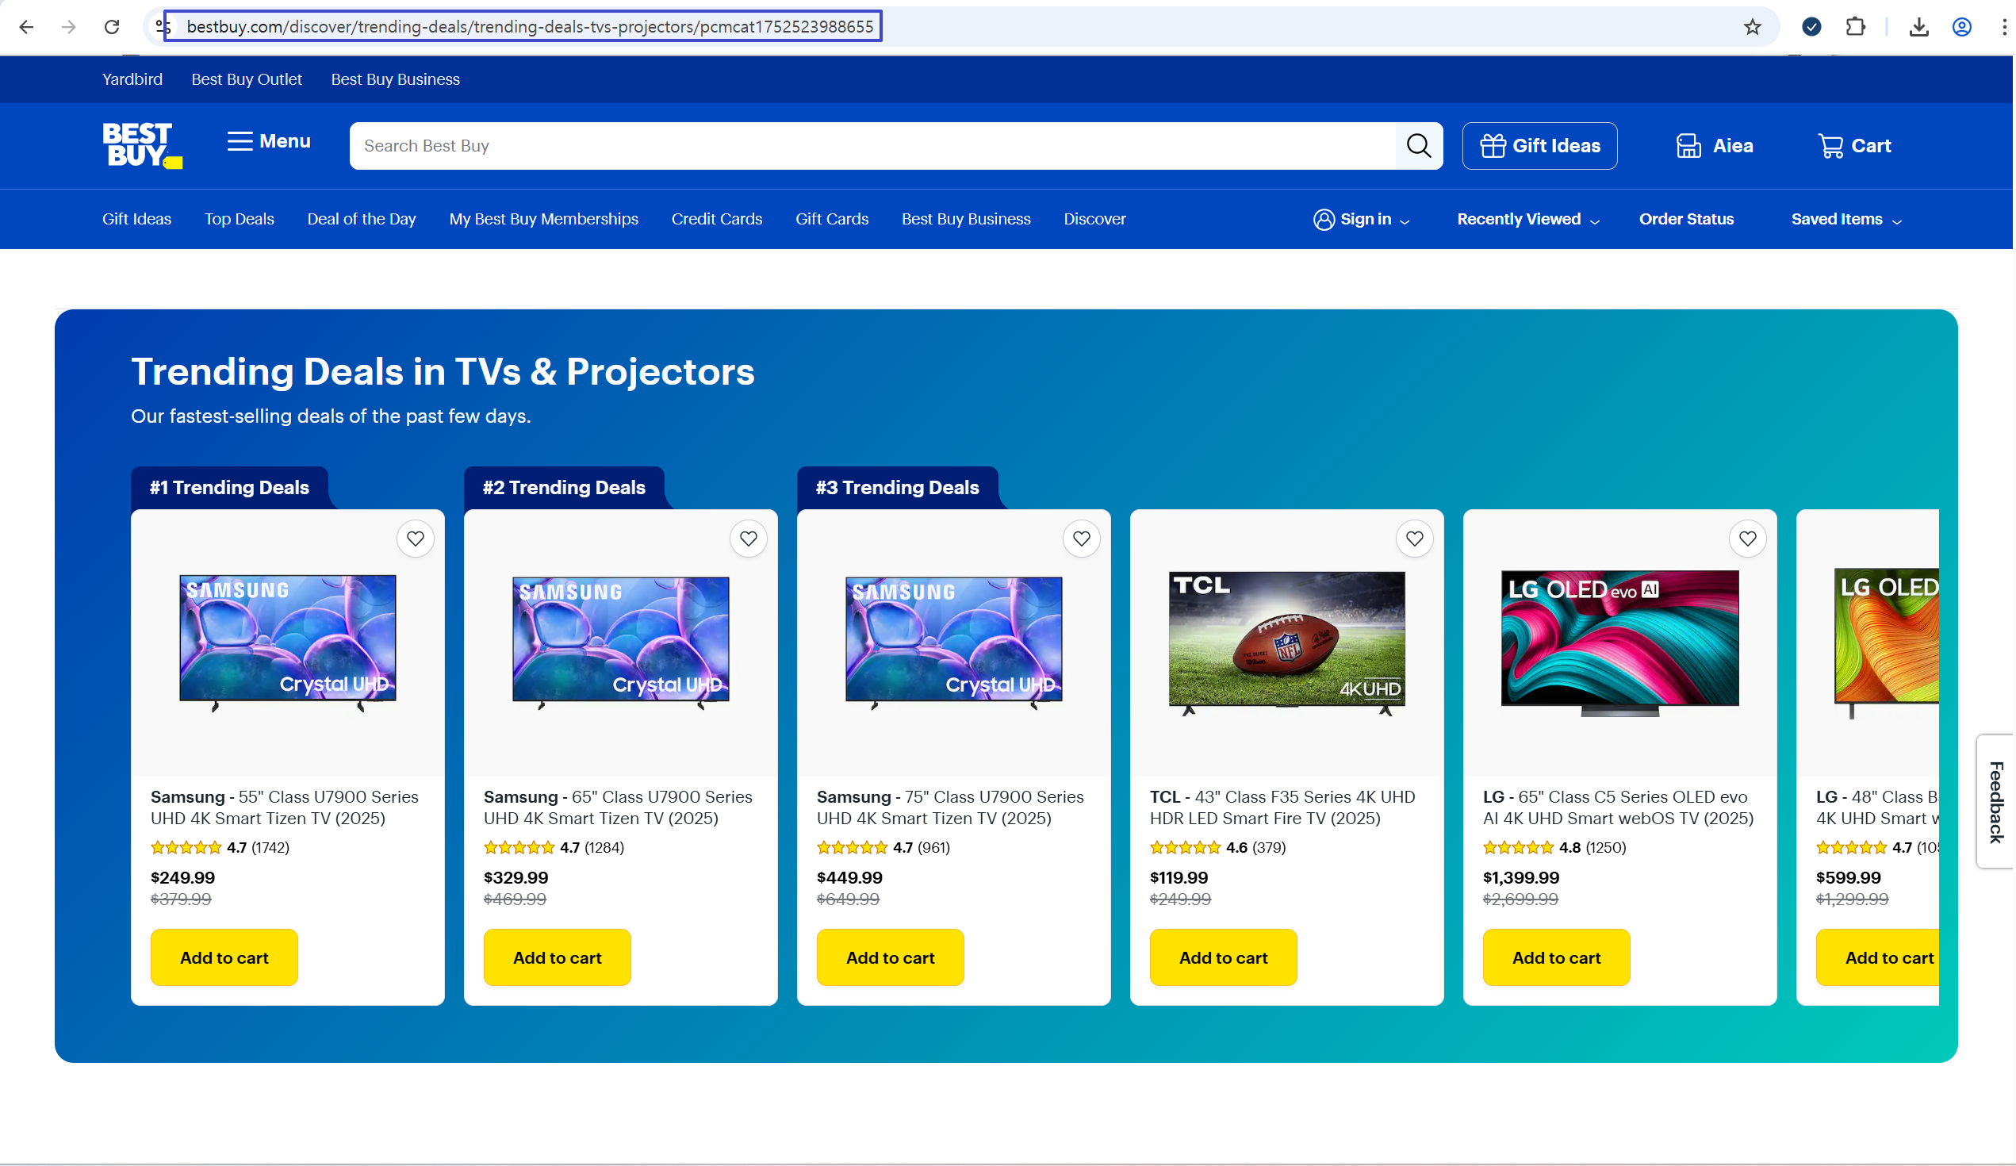

4-3. Walmart
page_type | 정의
main | 일반 검색 결과 페이지
bsr | 베스트셀러 정렬 페이지

• main: 키워드 기반 기본 검색 결과(Sort by = Best Match)
• bsr: 키워드 기반 기본 검색 결과(Sort by = Best Seller)

[증빙] Walmart - main
URL 예시: https://www.walmart.com/search?q=TV&page=1&affinityOverride=default
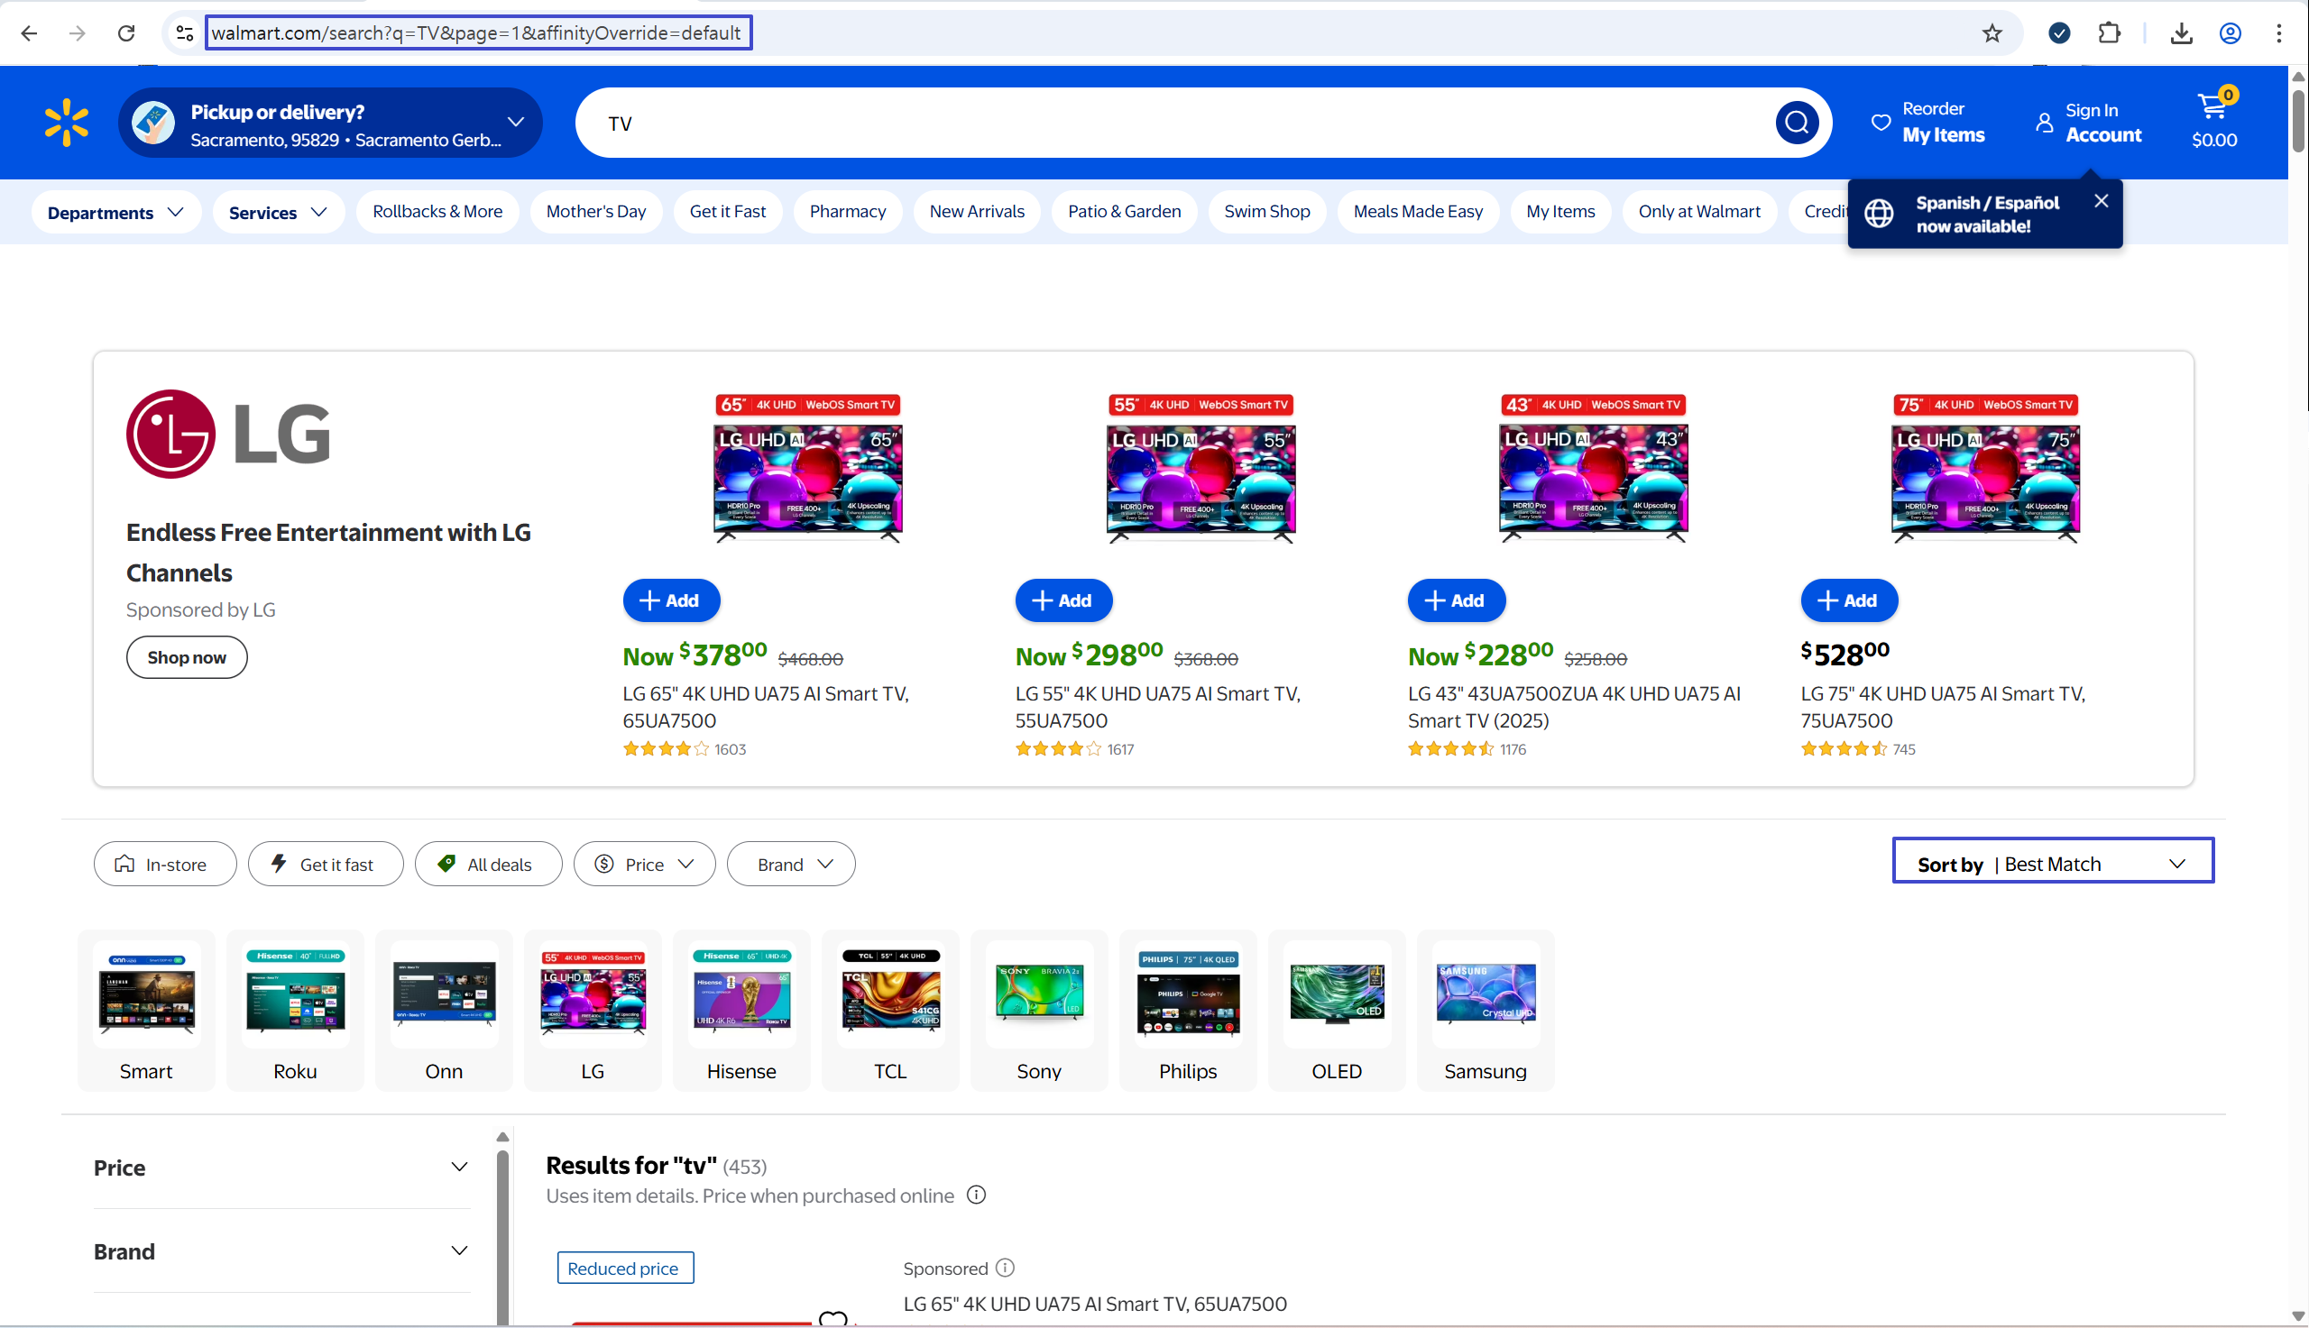

[증빙] Walmart - bsr
URL 예시: https://www.walmart.com/search?q=TV&sort=best_seller&page=1&affinityOverride=default
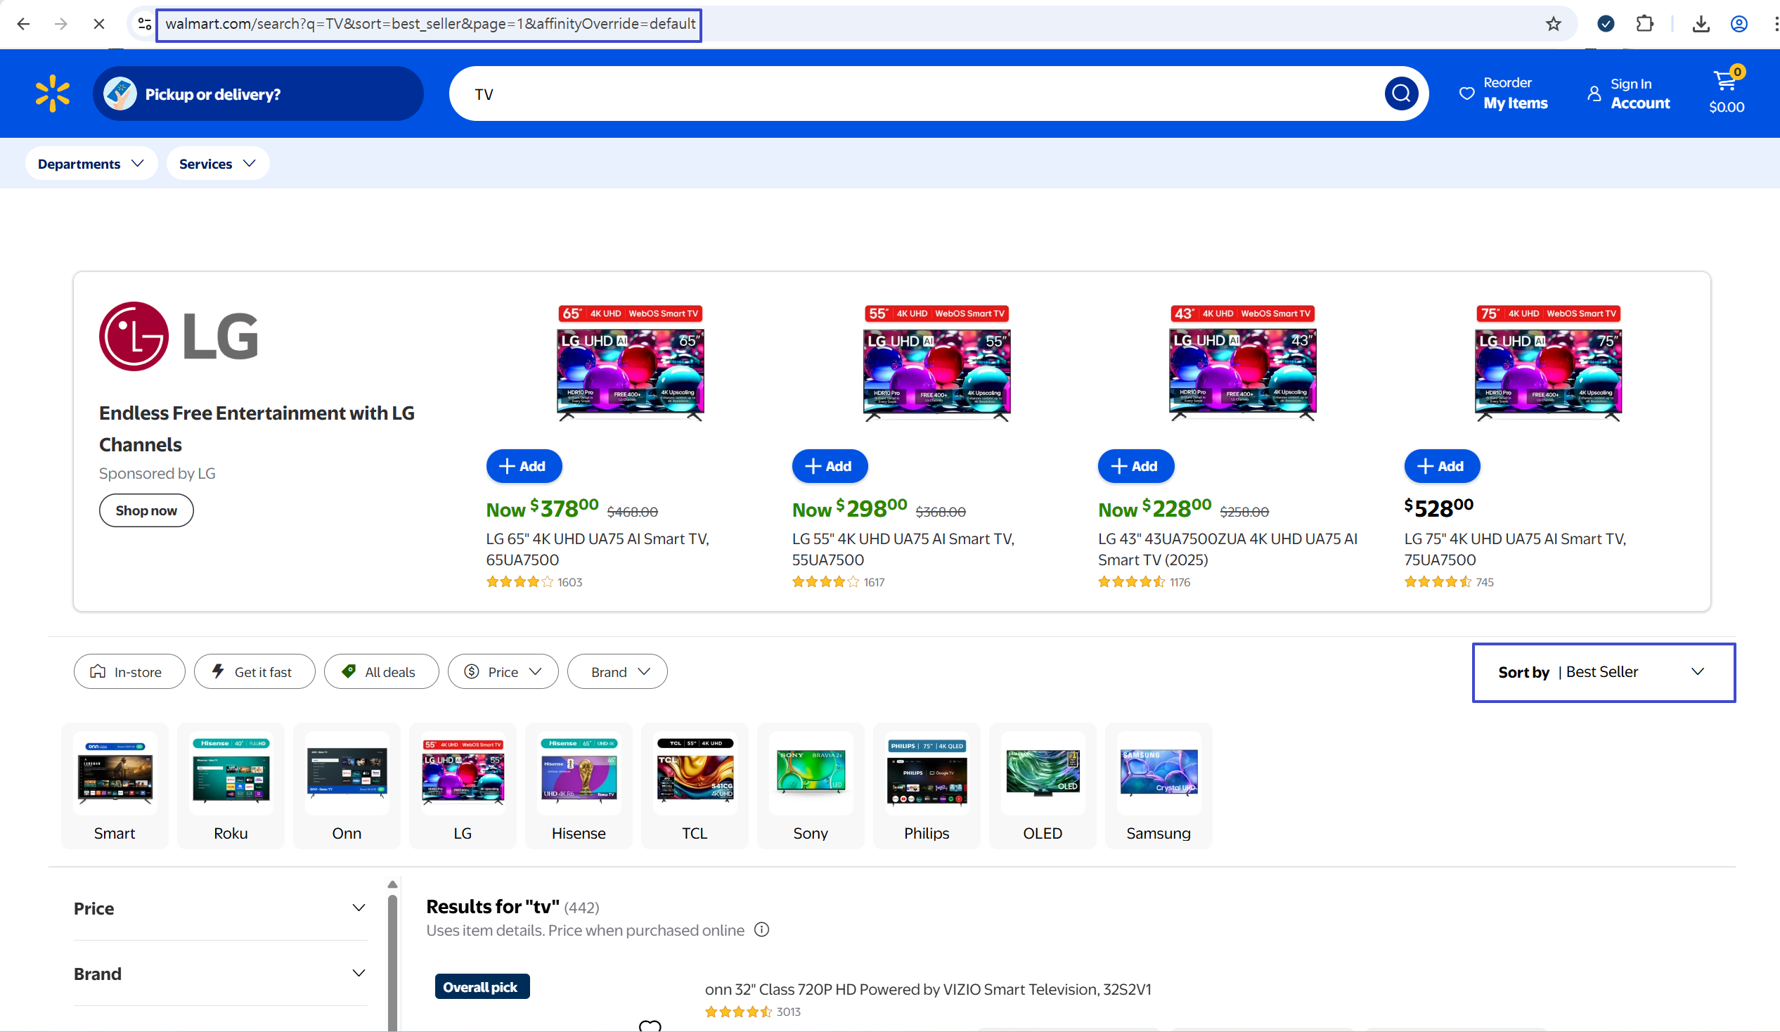

5. 거래선/카테고리별 page_type 보유 현황
카테고리 | 거래선 | 카테고리 | main | bsr | promotion | trend
TV | Amazon | TV | ⭕ | ⭕ | ❌ | ❌
TV | Bestbuy | TV | ⭕ | ⭕ | ⭕ | ⭕
TV | Walmart | TV | ⭕ | ⭕ | ❌ | ❌
HHP | Amazon | HHP | ⭕ | ⭕ | ❌ | ❌
HHP | Bestbuy | HHP | ⭕ | ⭕ | ⭕ | ⭕
HHP | Walmart | HHP | ⭕ | ⭕ | ❌ | ❌

6. 통합 INSERT 쿼리
INSERT INTO public.target_page_url
(country, product, page_type, account_name, url_template)
VALUES
-- HHP (휴대폰)
('SEA', 'HHP', 'main', 'Amazon', 'https://www.amazon.com/s?k=cellphone&page={page}&xpid=d6bhRHR4KHt44&crid=3C0XKQDVBSQ4W&qid=1764078752&sprefix=cellphon%2Caps%2C590&ref=sr_pg_{page}'),
('SEA', 'HHP', 'bsr', 'Amazon', 'https://www.amazon.com/Best-Sellers-Cell-Phones-Accessories-Cell-Phones/zgbs/wireless/7072561011/ref=zg_bs_pg_{page}_wireless?_encoding=UTF8&pg={page}'),
('SEA', 'HHP', 'main', 'Bestbuy', 'https://www.bestbuy.com/site/searchpage.jsp?cp={page}&id=pcat17071&st=cellphone'),
('SEA', 'HHP', 'bsr', 'Bestbuy', 'https://www.bestbuy.com/site/searchpage.jsp?cp={page}&id=pcat17071&sp=Best-Selling&st=cellphone'),
('SEA', 'HHP', 'promotion', 'Bestbuy', 'https://www.bestbuy.com/site/all-electronics-on-sale/all-cell-phones-on-sale/pcmcat1690895861552?cp={page}&id=pcmcat1690895861552'),
('SEA', 'HHP', 'trend', 'Bestbuy', 'https://www.bestbuy.com/discover/trending-deals/trending-deals-cell-phones-accessories/pcmcat1752522354177'),
('SEA', 'HHP', 'main', 'Walmart', 'https://www.walmart.com/search?q=cellphone&page={page}&affinityOverride=default'),
('SEA', 'HHP', 'bsr', 'Walmart', 'https://www.walmart.com/search?q=cellphone&affinityOverride=default&sort=best_seller&page={page}'),
-- TV
('SEA', 'TV', 'main', 'Amazon', 'https://www.amazon.com/s?k=tv&page={page}&xpid=khdVh5qeglJy2&qid=1776325650&ref=sr_pg_{page}'),
('SEA', 'TV', 'bsr', 'Amazon', 'https://www.amazon.com/Best-Sellers-Electronics-Televisions/zgbs/electronics/172659/ref=zg_bs_pg_{page}_electronics?_encoding=UTF8&pg={page}'),
('SEA', 'TV', 'main', 'Bestbuy', 'https://www.bestbuy.com/site/searchpage.jsp?cp={page}&id=pcat17071&st=tv'),
('SEA', 'TV', 'bsr', 'Bestbuy', 'https://www.bestbuy.com/site/searchpage.jsp?cp={page}&id=pcat17071&sp=Best-Selling&st=tv'),
('SEA', 'TV', 'trend', 'Bestbuy', 'https://www.bestbuy.com/discover/trending-deals/trending-deals-tvs-projectors/pcmcat1752523988655'),
('SEA', 'TV', 'promotion', 'Bestbuy', 'https://www.bestbuy.com/site/all-tv-home-theater-on-sale/tvs-on-sale/pcmcat1720647543741.c?id=pcmcat1720647543741'),
('SEA', 'TV', 'main', 'Walmart', 'https://www.walmart.com/search?q=TV&page={page}&affinityOverride=default'),
('SEA', 'TV', 'bsr', 'Walmart', 'https://www.walmart.com/search?q=TV&sort=best_seller&page={page}&affinityOverride=default');

